PRIMER PARCIAL DE QUIMICA COMPUTACIONAL

PROBLEMA 1: TRANSPOSICIÓN DE CLAISEN

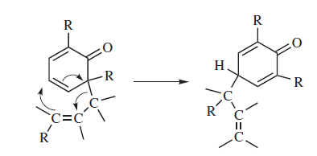

- Determine el estado de transición para esta reacción de transposición de Claisen

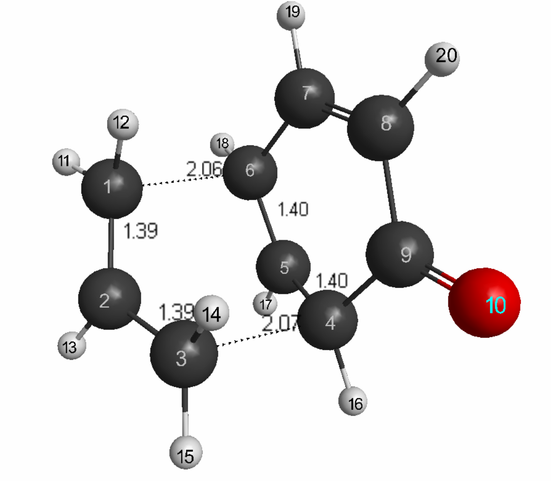

- Aplique la metodología IRC para determinar las secuencia de la reacción planteada.

PROBLEMA 2: ESTADO DE TRANSICIÓN

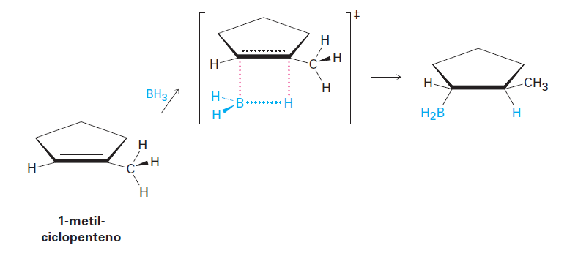
- Determine la geometría del estado de transición indicado para la reacción de hidroboración de alquenos

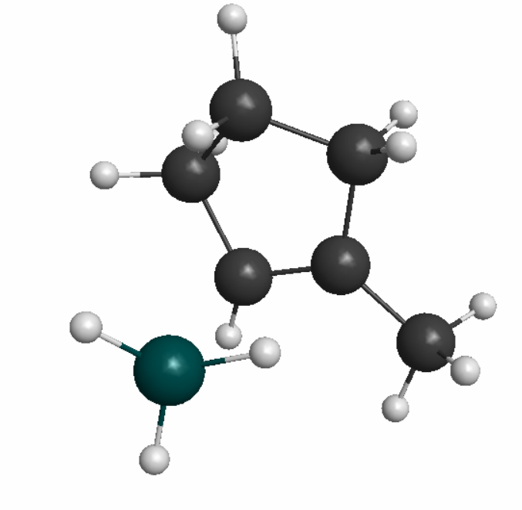

PROBLEMA 3: ORBITALES MOLECULARES

- Construya un diagrama de energía para los orbitales moleculares del propileno. Para cada nivel de energía presente la imagen con la estructura del OM correspondiente

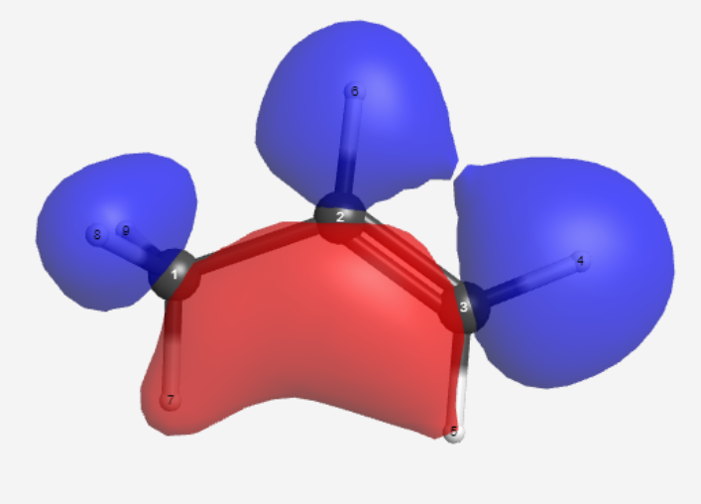
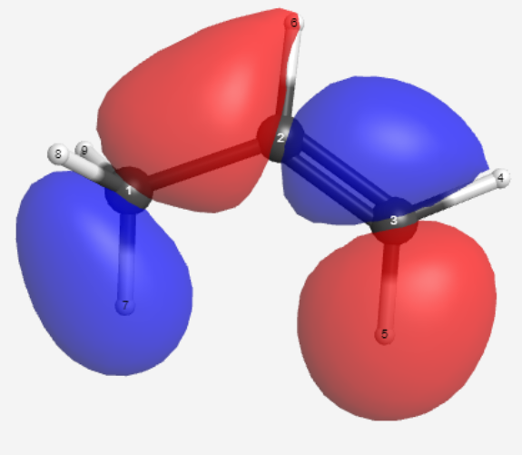
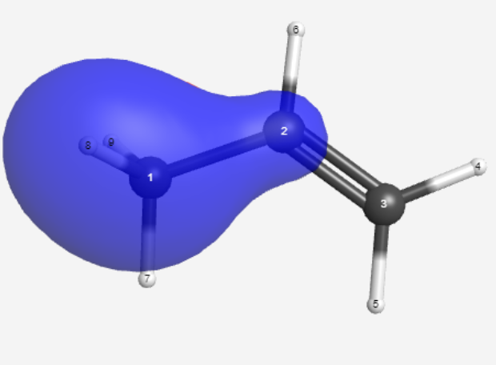

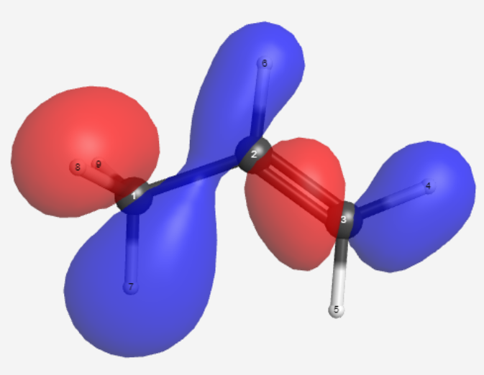
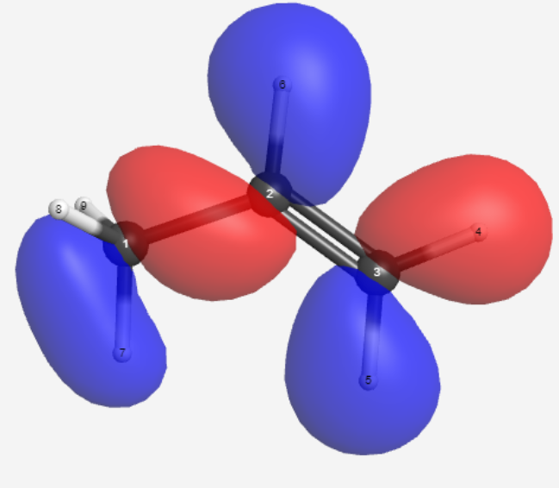

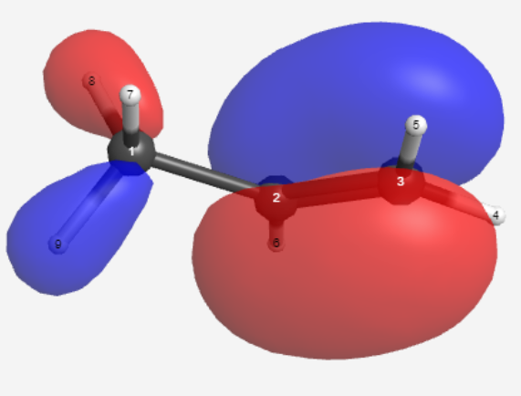

PROBLEMA 4: IÓN BROMONIO

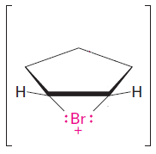
- Determine la estructura del ión bromonio indicado. Señale los ángulos correspondientes y distancia de enlaces C-Br
